**HƯỚNG DẪN SỬ DỤNG**

PHẦN MỀM QUẢN LÝ TỔ CHỨC TƯ VẤN DU HỌC

*(Phần dành cho tổ chức tư vấn du học)*

**CÁC BƯỚC SỬ DỤNG PHẦN MỀM**

**1. Đăng nhập**

**2. Thay đổi mật khẩu**

**3. Cập nhật thông tin du học sinh**

**4. Báo cáo**

4.1. Thống kê danh sách du học sinh

4.2. Báo cáo chung

4.3. Gửi báo cáo

**1. Đăng nhập tài khoản**

Link truy cập: <http://tuvanduhoc.icd.edu.vn/DangNhap.aspx>.

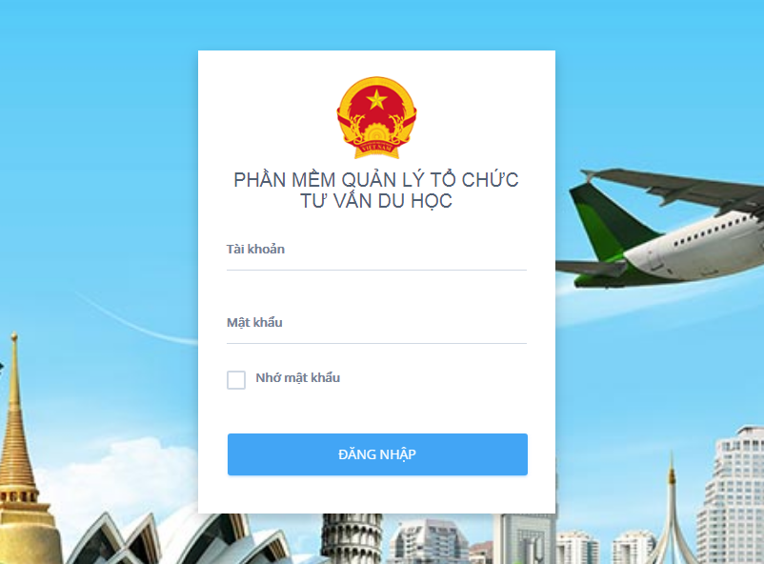

Đăng nhập bằng tài khoản và mật khẩu được cung cấp. Sau đó nhấn nút “Đăng nhập”.

**2. Thay đổi mật khẩu**

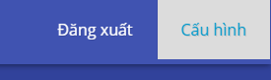

Tại menu lựa chọn mục “Cấu hình”, chọn mục “Thay đổi mật khẩu”. Nhập mật khẩu mới và ấn cập nhật.

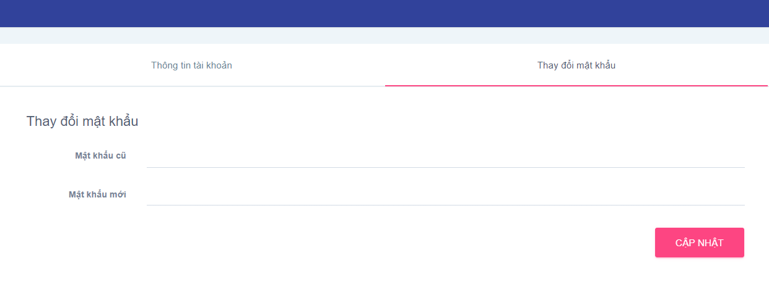

**3. Quản lý du học sinh**

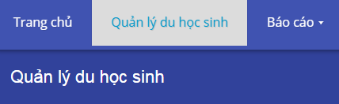

Tại Menu hệ thống lựa chọn mục “Quản lý du học sinh”.

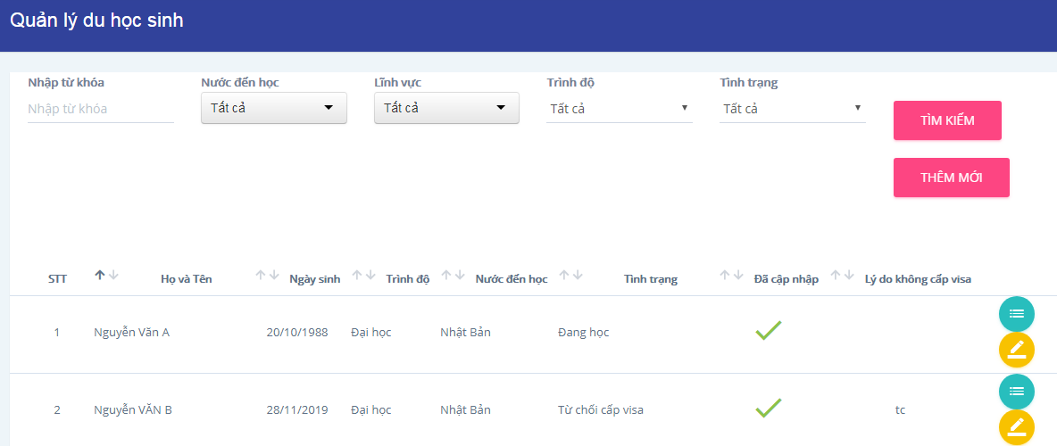

***3.1. Đối với du học sinh mới***

- Nhấn vào ô “Thêm mới”, màn hình hiển thị ô dưới đây:

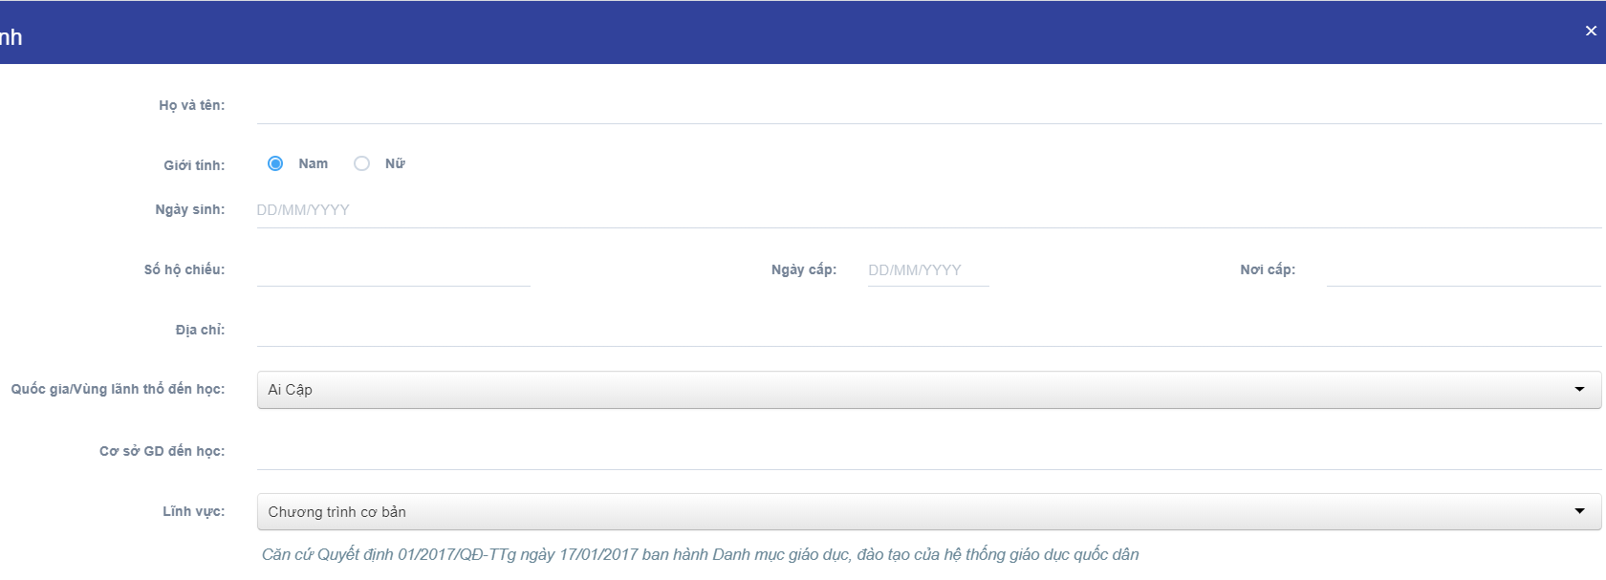

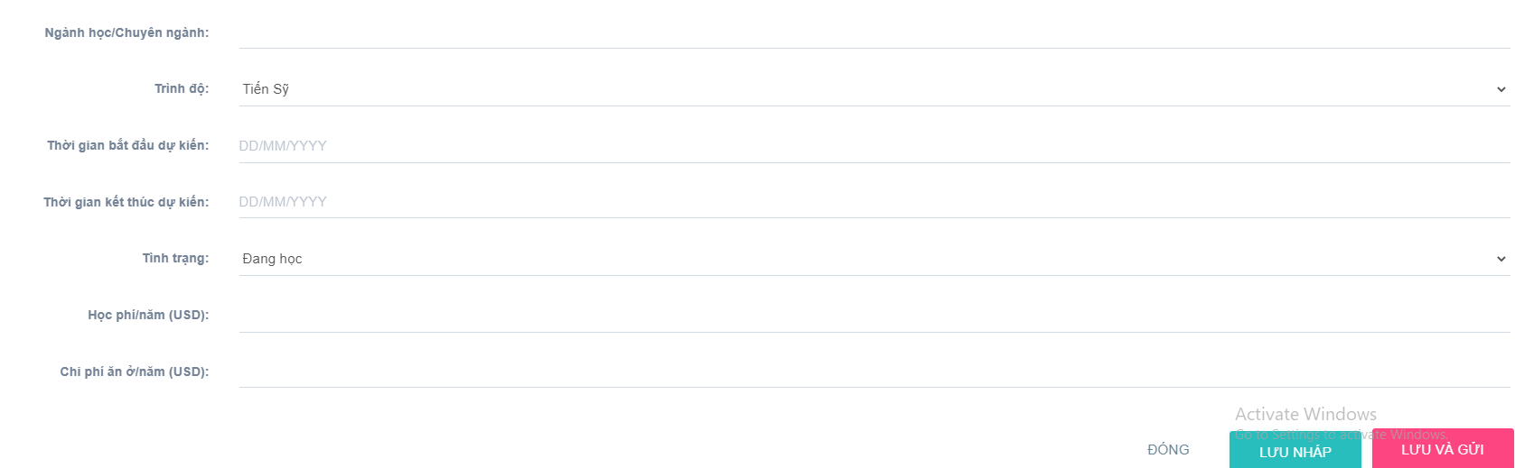

Cập nhật chính xác, đầy đủ thông tin vào các ô yêu cầu:

- Họ và tên: Nhập thông tin họ và tên;

- Giới tính: Lựa chọn giới tính Nam hoặc Nữ;

- Ngày sinh: Nhập ngày sinh định dạng (dd/mm/yyyy);

- Số hộ chiếu, ngày cấp, nơi cấp: Nhập thông tin về hộ chiếu;

- Địa chỉ: Nhập địa chỉ nơi sinh sống;

- Quốc gia/vùng lãnh thổ đến học: Lựa chọn nước đến du học đã có sẵn;

- Cơ sở giáo dục đến học: Nhập tên tiếng Anh của cơ sở giáo dục đến học;

- Lĩnh vực: Lựa chọn lĩnh vực đã có sẵn;

- Ngành học/chuyên ngành: Nhập thông tin ngành học/chuyên ngành;

- Trình độ: Lựa chọn trình độ đã có sẵn;

- Thời gian bắt đầu dự kiến: Nhập thời gian bắt đầu dự kiến đi du học;

- Thời gian kết thúc dự kiến: Nhập thời gian kết thúc dự kiến;

- Tình trạng: Lựa chọn tình trạng sẵn có;

- Học phí: Nhập mức học phí /năm (USD);

- Chi phí ăn ở: Nhập chi chí ăn ở /năm (USD);

- Lưu nháp: Khi thông tin còn thiếu, chưa đầy đủ, nhấn nút để cập nhật tạm thời thông tin, có thể sửa thông tin;

- Lưu và gửi: Khi thông tin đã chuẩn xác, tiến hành nhấn nút để thông tin được gửi đến Sở, Bộ. Để sửa Thông tin thì Tổ chức liên hệ với Sở Giáo dục và Đào tạo để sửa.

***3.2. Cập nhật tình trạng đối với du học sinh đã đi học:***

Nhấn nút  của từng du học sinh để cập nhật tình trạng của du học sinh.

***3.3. Đối với học sinh đang làm hồ sơ xin cấp visa du học tại Nhật Bản và Hàn Quốc***

Tổ chức Tư vấn du học gửi du học sinh đi học tại Nhật Bản và Hàn Quốc phải cập nhập thông tin của du học sinh từ trước thời điểm xin cấp visa.

- Việc cập nhật thông tin học sinh thực hiện các bước như đối với du học sinh khác. Riêng tại ô “Tình trạng” chọn mục “chờ cấp visa”.

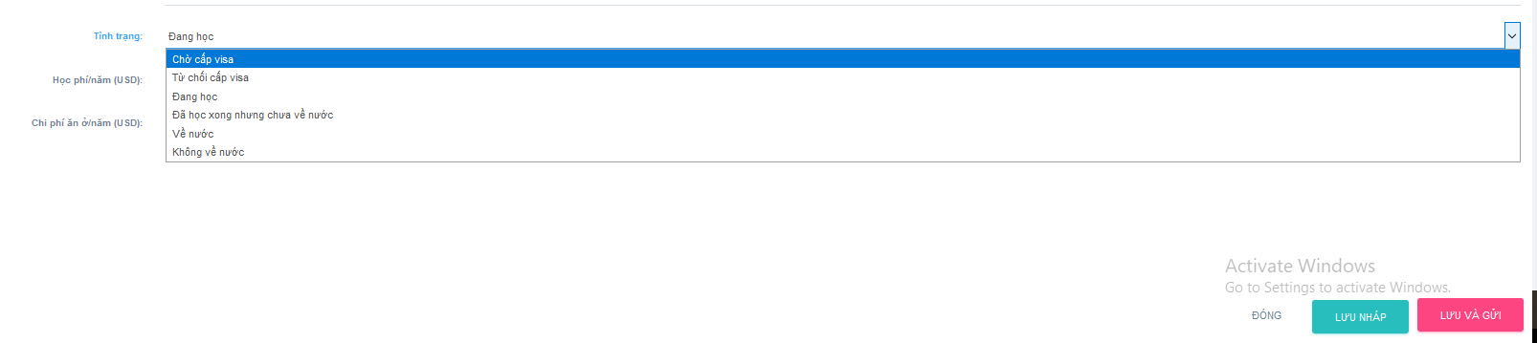

**4. Báo cáo**

***4.1. Thống kê danh sách công dân Việt Nam ra nước ngoài học tập***

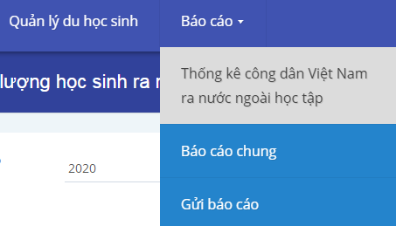

Tại menu Báo cáo lựa chọn mục “Thống kê công dân Việt Nam ra nước ngoài học tập”, màn hình hiển thị dưới đây:

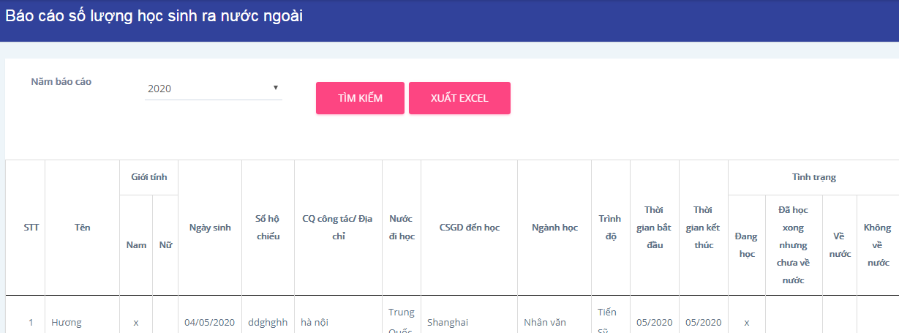

- Năm báo cáo: Lựa chọn năm báo cáo rồi nhấn nút “Tìm kiếm”.

- Kết quả hiển thị danh sách du học sinh bên dưới.

- Excel: Nhấn nút “Xuất Excel” để trích xuất danh sách du học sinh theo mẫu chuẩn để ký số hoặc scan pdf bản có chữ ký và đóng dấu;

- Lưu file đã ký số hoặc ký và đóng dấu để gửi Báo cáo.

***4.2. Báo cáo chung***

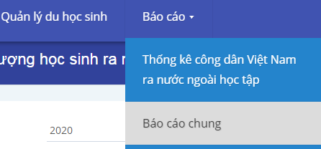

- Tại Menu báo cáo lựa chọn mục “Báo cáo chung”. Tải mẫu báo cáo bằng file word về máy tính, hoàn thiện báo cáo theo mẫu; ký số hoặc scan pdf bản có chữ ký và đóng dấu;

- Lưu file đã ký số hoặc ký và đóng dấu để gửi Báo cáo.

***4.3. Gửi báo cáo***

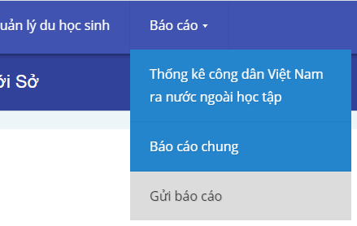

Tại Menu báo cáo lựa chọn mục “Gửi báo cáo”, mành hình hiển thị ô dưới đây:

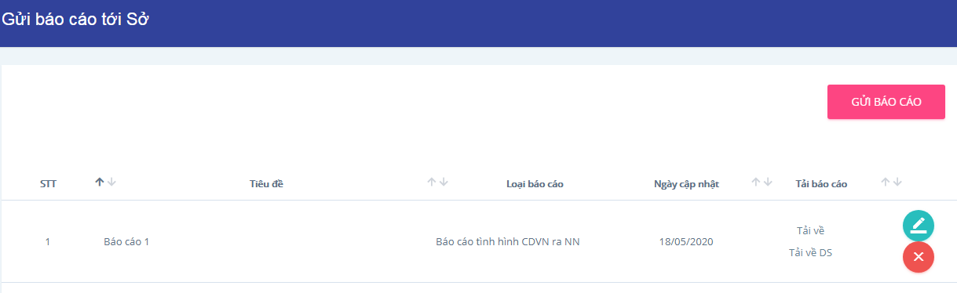

Nhấn nút “Gửi báo cáo” để tiến hành chọn file đã lưu và gửi báo cáo

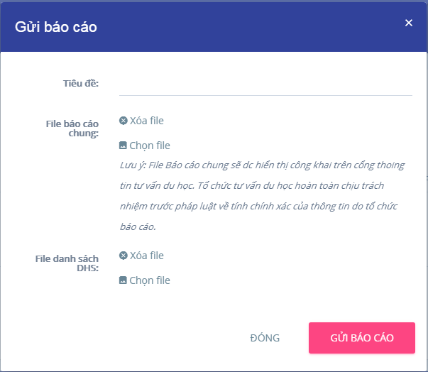

Nhập tiêu đề và tải các báo cáo sau:

(1) Báo cáo Hoạt động tư vấn du học năm … đã ký số hoặc có chữ ký, đóng dấu. Báo cáo này sẽ được công khai trên Cổng thông tin TVDH của Bộ Giáo dục và Đào tạo.

(2) Thống kê danh sách công dân Việt Nam ra nước ngoài học tập *(trích xuất từ phần mềm)* đã ký, đóng dấu

*Lưu ý: các file báo cáo gửi lên là các file ký số hoặc scan bản có chữ ký và đóng dấu.*